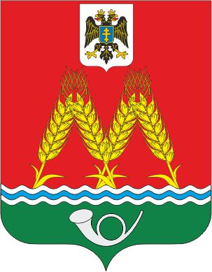

РОССИЙСКАЯ ФЕДЕРАЦИЯ РОСТОВСКАЯ ОБЛАСТЬ КРАСНОСУЛИНСКИЙ РАЙОН МУНИЦИПАЛЬНОЕ ОБРАЗОВАНИЕ «МИХАЙЛОВСКОЕ СЕЛЬСКОЕ ПОСЕЛЕНИЕ» СОБРАНИЕ ДЕПУТАТОВ МИХАЙЛОВСКОГО СЕЛЬСКОГО ПОСЕЛЕНИЯ

РЕШЕНИЕ

29.04.2022 № 113
х.Михайловка

Об отмене решения Собрания депутатов Михайловского сельского поселения от 30.05.2013 № 167 «Об определении границ прилегающих к некоторым организациям и объектам территорий, на которых не допускается розничная продажа алкогольной продукции»

На основании постановления Администрации Красносулинского района от 08.12.2021 № 1594 «Об определении границ прилегающих к некоторым организациям и объектам территорий, на которых не допускается розничная продажа алкогольной продукции и розничная продажа алкогольной продукции при оказании услуг общественного питания на территории Красносулинского района» руководствуясь Уставом муниципального образования «Михайловское сельское поселение» - ,

СОБРАНИЕ ДЕПУТАТОВ РЕШИЛО:

1. Решение депутатов Михайловского сельского поселения от 30.05.2013 № 167 «Об определении границ прилегающих к некоторым организациям и объектам территорий, на которых не допускается розничная продажа алкогольной продукции» - отменить.
2. Контроль за исполнением настоящего решения возложить на главу Администрации Михайловского сельского поселения Дубравину Светлану Михайловну.

Председатель Собрания депутатов –
глава Михайловского сельского поселения Н. Санников

